SERCE I JEGO JĘZYK
- STRACH
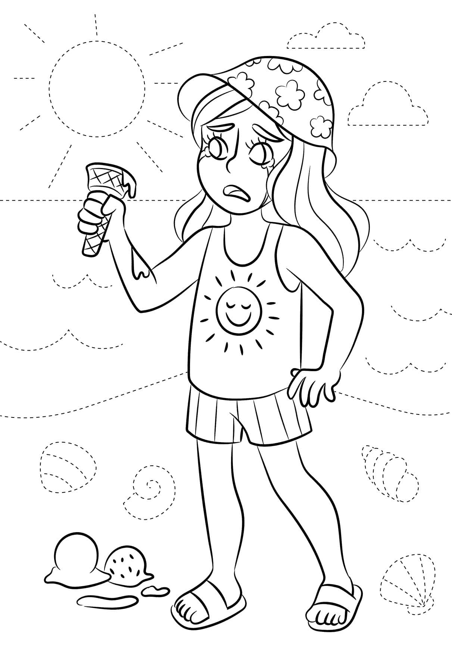

Materiały ze Słowem Bożym
dla dzieci i rodziców

OPRACOWAŁA:
Jolanta Prokopiuk

KOREKTA:
Magdalena Kaczorowska

OPRACOWANIE
Łukasz Kneć

Strona Słowa Bożego:
www.oknodonieba.pl
jjprokopiuk@gmail.com
Luty 2022

Materiały są przeznaczone na trzy dni pracy z dzieckiem. Można zrealizować je w dowolnym czasie, jednak warto pamiętać, że stanowią one całość. Jest to spotkanie ze Słowem Bożym, którego treści rozważamy przy pomocy bajek.
DLA RODZICA | Większość psychologów rozróżnia strach jako reakcję na prawdziwe zagrożenie, natomiast lęk ma być irracjonalnym strachem w odpowiedzi na sytuację postrzeganą, jako niebezpieczną (choć obiektywnie taka nie jest). Strach jest potrzebny i adaptacyjny, dzięki niemu przetrwaliśmy uciekając przed tygrysem szablo zębnym i innymi drapieżnikami. Problem polega na tym, że reakcja alarmowa organizmu, która odzywała się przy tygrysie, włącza nam się również  np. w tłumie ludzi.  Strach jest jedną z najważniejszych (ewolucyjnie) emocji. Gdyby nie on, zostalibyśmy zjedzeni, spadlibyśmy w przepaść itp., bo zamiast uciekać, byśmy sobie nonszalancko wąchali kwiatki, czy tańczyli po łąkach. Również dzisiaj: gdyby nie strach to pewnie nie uczylibyśmy się do egzaminów, nie przygotowywali do rozmów kwalifikacyjnych, szalelibyśmy na drogach, ryzykowali w każdej sytuacji. Strach motywuje nas do wielu potrzebnych działań, chroni przed niebezpieczeństwem. Emocje same w sobie nigdy nie są problemem, raczej to, co z nimi robimy.  Uczucia z grupy strach objawiają się, gdy odbieramy coś jako zagrożenie, zwłaszcza takie, któremu możemy nie być wstanie przeciwstawić się.  Inne uczucia z tej grupy:  niepokój, obawa, lęk, trwoga, strach, panika, przerażenie, zgroza.  Fizyczne objawy strachu:  - przyspieszony oddech (niemożność złapania oddechu),  - szybkie bicie serca,  - duszenie, dławienie, „klucha” w gardle,  - napięcie mięśni- skurcze,  - zaciskanie zębów, szczęki,  - chęć krzyku,  - rozwolnienie, wymioty,  - zimno, gęsia skórka, pocenie się,  - włosy stające dęba, trzęsienie się, dygotanie,  - odczucie ciężkiego żołądka, motyle w brzuchu.  W Słowie Bożym często spotykamy się z uczuciem strachu, gdy człowiek spotyka się z Bogiem żywym lub jego wysłannikami. Strach jest również narzędziem w rękach Boga żywego i w ten sposób pokonuje przeciwników Izraela.

Dzień pierwszy
Łk 1, 11- 20
Naraz ukazał się Zachariaszowi anioł Pański, stojący po prawej stronie ołtarza kadzenia. Przeraził się na ten widok Zachariasz i strach padł na niego. Lecz anioł rzekł do niego: «Nie bój się Zachariaszu! Twoja prośba została wysłuchana: żona twoja Elżbieta urodzi ci syna, któremu nadasz imię Jan. Będzie to dla ciebie radość i wesele; i wielu z jego narodzenia cieszyć się będzie. Będzie bowiem wielki w oczach Pana; wina i sycery pić nie będzie i już w łonie matki napełniony będzie Duchem Świętym. Wielu spośród synów Izraela nawróci do Pana, Boga ich; on sam pójdzie przed Nim w duchu i mocy Eliasza, żeby serca ojców nakłonić ku dzieciom, a nieposłusznych - do usposobienia sprawiedliwych, by przygotować Panu lud doskonały». Na to rzekł Zachariasz do anioła: «Po czym to poznam? Bo ja jestem już stary i moja żona jest w podeszłym wieku». Odpowiedział mu anioł: «Ja jestem Gabriel, który stoję przed Bogiem. A zostałem posłany, aby mówić z tobą i oznajmić ci tę wieść radosną. A oto będziesz niemy i nie będziesz mógł mówić aż do dnia, w którym się to stanie, bo nie uwierzyłeś moim słowom, które się spełnią w swoim czasie».

DLA RODZICA | Komentarz do czytania:  Spotkanie kapłana Zachariasza z archaniołem Gabrielem było spotkaniem rodzącym głęboki lęk i strach. Zapewne trudno byłoby te dwa uczucia oddzielić od siebie. Spotkanie z niewyobrażalnym światem duchów jest dla śmiertelnego człowieka spotkaniem, które domaga się jakiegoś znaku zewnętrznego. Kapłan Zachariasz tak po ludzku sprawdzał czy nie ma jakiś przewidzeń, bo jego rozum został zawieszony. «Po czym to poznam? Bo ja jestem już stary i moja żona jest w podeszłym wieku». Informacje, które otrzymał kapłan Zachariasz łamały wszelkie prawa biologii – poczęcie  i narodziny syna Jana przez dwóch staruszków. Znakiem zewnętrznym, który otrzymał Zachariasz była utrata mowy, aby przyśpieszyć jego wzrastanie  w wierze.

Historia o Elenie
„Czy jesteście szczęśliwi? – zapytała kiedyś klasę pani wychowawczyni
i wtedy Elena pomyślała, że na pewno tak. Miała piękny dom, swój pokój,
a rodzie bardzo często przytulali ją i siebie na wzajem. Wszyscy starali się być dla siebie dobrzy i nawet gdy wybuchały jakieś kłótnie, na przykład z rodzeństwem o zabawki czy ostatni kawałek ciasta, na koniec zawsze było wybaczenie
i pogodzenie się. Na pewno czuła się kochana i była pewna, że wszystkie inne dzieci mają takie same bezpieczne domy i kochających się rodziców.
Gdy Beatka, nowa koleżanka w klasie, zaprosiła ją do siebie na urodziny podskoczyła z radości. „Może uda nam się poznać i zostaniemy super koleżankami?” - pomyślała. Dziewczynka mieszkała niedaleko niej, ale nie znała jej dość dobrze, bo była ona nowa w klasie i bardzo często siedziała sama
w swojej ławce. Zaraz zaczęła z mamą wybierać prezent dla Beatki. Kupiły jej książkę o dwóch przyjaciółkach, piękny album z ptakami do kolorowania
i mnóstwo żelopisów.
W dniu przyjęcia mama Beatki zabrała je do domu, gdzie wspaniale się bawiły. Jej mama okazała się bardzo miła i miała mnóstwo świetnych pomysłów na zabawy. Było fantastycznie niestety do pewnego momentu. Do domu wrócił pijany tata Beatki, który na wszystkich nakrzyczał i wyrzucił z domu. Mama Beatki odprowadziła wystraszoną Elenę do jej domu i długo przepraszała jej rodziców, z oczami pełnymi łez. Beatka stała obok niej ze spuszczonymi oczyma i również płakała. Dziewczynka jeszcze nic podobnego nie doświadczyła w swoim życiu. Gdy wszyscy wyszli ona też zaczęła płakać i tulić się do swoich rodziców. Wreszcie czuła się bezpieczna. Po chwili pomyślała o Beatce i wtedy zrozumiała jakie ma wielkie szczęście.

1. Z jakiego powodu zareagował strachem kapłan Zachariasz? Jak się zachował?
2. Co sprawiło, że Elana wróciła do domu cała roztrzęsiona i pełna strachu?
3. Jakie nieznane sytuacje zrodziły w tobie strach?
4. Z przedstawionych obrazków odgadnij hasło.

5. Rebus
ZAGRANIE
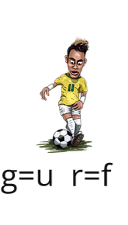

6. Pokoloruj obrazek
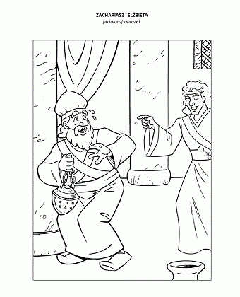
Dzień drugi – UCIECZKA PRZED PANEM RODZI STRACH
Jon 1, 4-10
Ale Pan zesłał na morze gwałtowny wiatr, i powstała wielka burza na morzu, tak że okrętowi groziło rozbicie. Przerazili się więc żeglarze i każdy wołał do swego bóstwa; rzucili w morze ładunek, który był na okręcie, by uczynić go lżejszym. Jonasz zaś zszedł w głąb wnętrza okrętu, położył się i twardo zasnął. Przystąpił więc do niego dowódca żeglarzy i rzekł mu: «Dlaczego ty śpisz? Wstań, wołaj do Boga twego, może wspomni Bóg na nas i nie zginiemy». Mówili też [żeglarze] jeden do drugiego: «Chodźcie, rzućmy losy, a dowiemy się, z powodu kogo to właśnie nieszczęście [spadło] na nas». I rzucili losy, a los padł na Jonasza. Rzekli więc do niego: «Powiedzże nam, <z jakiego powodu ta klęska przyszła na nas?> Jaki jest twój zawód? Skąd pochodzisz? Jaki jest twój kraj? Z którego jesteś narodu?» A on im odpowiedział: «Jestem Hebrajczykiem i czczę Pana, Boga nieba, który stworzył morze i ląd». Wtedy wielki strach zdjął mężów i rzekli do niego: «Dlaczego to uczyniłeś?» - albowiem wiedzieli mężowie, że on ucieka przed Panem, bo im to powiedział.

DLA RODZICA | Komentarz do czytania:  Prorok Jonasz uciekał przed Bogiem żywym i misją wyznaczoną przez Niego. Tak naprawdę nie był zainteresowany Bożym wezwaniem, ponieważ miał swoją wizję prorockiego powołania. Wsiadł na okręt, który płynął  w kierunku przeciwnym niż leżała Niniwa. Jonasz musiał przejść wiele trudnych doświadczeń życiowych, aby one skruszyły jego wewnętrzny opór. Marynarze będący na statku byli ludźmi w jakiś sposób wierzącymi. Wiedzieli, że owa burza nie jest przypadkowa. Ów sztorm wzbudził właśnie w marynarzach ogromny strach, a Jonasz pod pokładem spał spokojnie. Jest on na morzu jest zwyczajnie zagrożeniem życia dla przebywających tam ludzi, dlatego rodzi strach. Burza minęła, gdy marynarze wyrzucili Jonasza do morza.

Historia o Karolu
Karol znowu podpadł nauczycielowi matematyki. No ale cóż on na to poradzi? Ten temat, który pan omawiał na lekcji był taki prosty, że mu się ziewać chciało. A w plecaku miał przecież coś bardziej interesującego, nowiutki komiks Marvella. Pech chciał, że komiksem zainteresował się też Kuba i tak głośno komentował obrazki, że nauczyciel zorientował się, że chłopcy nie uważają na lekcji. Karola nie uratowało nawet to, że jest najlepszym uczniem z matematyki w klasie a może nawet i w szkole (jeśli nie liczyć Zbyszka z 8 klasy). Karol stał czekając na burzę, okrzyki oraz naganę w dzienniku. Tymczasem nauczyciel nałożył mu karę, która zamurowała nie tylko jego, ale też całą klasę. Karol miał przygotować do kartkówki z trygonometrii Kasię, koleżankę z klasy. „Nie dość, że jest noga z matmy to jeszcze jest dziewczyną” – zżymał się chłopak stojąc
w gronie kolegów na przerwie. „Ale ci dał robotę” – powiedział Marek.
„Wolałbym chyba kamienie łupać” – odpowiedział chłopak. Karol też był zły na nauczyciela i nie chciał się przyznać chłopakom, ale bał się tego zadania. Przecież co innego samemu rozwiązywać jak błyskawica zadania, a co innego uczyć kogoś. Wstydził się też Kaski, bo była najładniejszą dziewczyną w klasie i była bardzo miła. Nie wiedział co zrobić i bał się całej tej nieznanej sytuacji. Na szczęście zapytał o to wszystko tatę. Ten przytulił go mocno i powiedział, że strach to naturalne uczucie, gdy stajemy przed czymś czegoś nie znamy. Doradził, by na pierwszą lekcję była u nich w domu, i że on im pomoże. To był strzał w dziesiątkę. Kaśka okazała się mądrą dziewczyną i choć nie była mocna z matematyki, to nadrabiała pilnością i zaangażowaniem. Po lekcji pokazał jej swoją kolekcję komiksów Marvella i okazało się, że ona jest wielbicielką Superwoman. Jeszcze długo kłócili się, który z bohaterów jest silniejszy, mądrzejszy i szybszy. To było naprawdę miłe spotkanie. Nie było czego się bać.

1. Jak zachowywał się Jonasz uciekając przed Bogiem żywym? Jak zachowywali się marynarze podczas burzy na morzu? Co było powodem strachu marynarzy?
2. Co było powodem ucieczki Karola przed pomocą Kasi? Co było powodem strachu w sercu Karola?
3. Jakie uczucia się rodzą w twoim sercu, gdy przed czymś uciekasz?

4. Pokoloruj obrazek

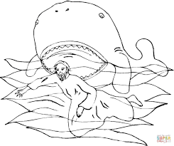

Dzień trzeci – Strach narzędziem zwycięstwa
Joz 10, 7-10
Wyruszył Jozue z Gilgal wraz z całym swym zbrojnym ludem i wszystkimi dzielnymi wojownikami. I rzekł Pan do Jozuego: «Nie bój się ich, albowiem oddałem ich w twoje ręce, żaden z nich nie oprze się tobie». I natarł na nich Jozue niespodziewanie po całonocnym marszu z Gilgal. A Pan napełnił ich strachem na sam widok Izraela i zadał im wielką klęskę pod Gibeonem.

DLA RODZICA | Komentarz do czytania:  W przytoczonym fragmencie z Księgi Jozuego Bóg żywy uczynił ze strachu narzędzie do pokonania przeciwników Izraela. Jozue ze swoim wojskiem zwycięża, ponieważ są posłuszni Bożemu wezwaniu. Ich posłuszeństwo wypływa z wiary w Bożą moc i w Boże prowadzenie. Nie bój się ich, albowiem oddałem ich w twoje ręce, żaden z nich nie oprze się tobie.

Historia piłkarska
„W piłce wygrywa myślenie a nie tylko kopanie” – mówił nauczyciel wychowania fizycznego klasie IV. „Łatwo powiedzieć” – powiedział Mateusz, który został przez kolegów wybrany na kapitana w „meczu o wszystko”. To był bardzo ważny mecz dla całej klasy. Dwa dni temu chłopaki z V b rozgłosili w całej szkole, że chłopaki z jego klasy to cieniasy, nie znają się na futbolu i raczej powinni z przedszkolakami bawić się w piaskownicy. To było wyzwanie, które nie mogli przemilczeć. Ustalili termin „meczu o wszystko” na piątek przed lekcjami
i teraz zastanawiali się jaką taktykę przyjąć, żeby go wygrać. Mieli stracha, bo
w klasie V było dwóch dryblasów, którzy strzałem potrafili zmieść bramkarza. Mateusz bał się za dwóch, bo na nim spoczywała odpowiedzialność kapitana.
O swoich problemie porozmawiał z księdzem Wojtkiem, którego wszyscy lubili
w szkole, bo był zawsze wesoły, rozmawiał na katechezie o ważnych dla nich sprawach i świetnie grał w nogę. „Musicie być mocni psychicznie” – powiedział. „Strach zabierze wam radość z grania i da łatwe zwycięstwo przeciwnikom”
– dodał i podsunął Mateuszowi pewien pomysł.
Na następny dzień klasa IV wyszła na boisko ubrana w takie same stroje. Na twarzach, pod oczami mieli czarne kreski zrobione węglem. Następnie stanęli razem, zrobili wielkie koło i wykrzyczeli zawołanie „zawsze razem! Zawsze
w boju!”. Zaskoczyli swym zachowaniem, przemyślaną taktyką oraz zacięciem piątaków i zremisowali mecz 0:0. Dla nich to było zwycięstwo nad klasą V i nad swoim strachem.
1. Co było powodem zwycięstwa Jozuego z Izraelitami?
2. Co sprawiło, że klasa Mateusza przestraszyła się chłopców z klasy równoległej?
3. Kiedy strach sprawia, że przegrywasz?
4. Pokoloruj obrazek

